Prova QA

- Quais cenários de teste você especificaria para validar a funcionalidade do aplicativo bancário desenhado abaixo? Liste todas as premissas adotadas.

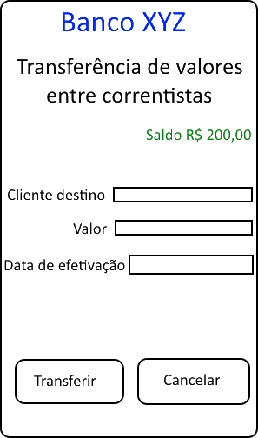

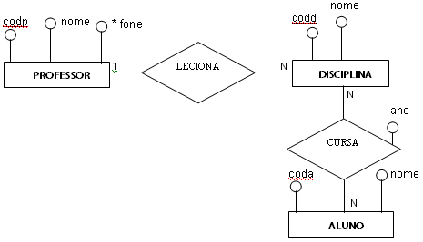
- Considere o esquema Entidade / Relacionamento abaixo:

- Escreva a consulta SQL para listar o nome de todos os alunos matriculados na disciplina de Cálculo do professor João.
- Escreva a consulta SQL para exibir a quantidade de alunos por disciplinas.
- Escreva a consulta SQL para listar as disciplinas que todos os professores lecionam.
- Escreva a consulta SQL que exibe o total de professores.
- Escreva a consulta SQL para listar todos os alunos que cursaram alguma disciplina do ano 2000 até 2020.

- Para validarmos a sua técnica de automação de testes, vamos utilizar uma api de desenvolvimento referente a plataforma Trello.
Caso não conheça o Trello, acessar: www.trello.com
Link da api para desenvolvimento: https://developers.trello.com/docs/api-introduction
Com o end-point acima, crie testes automatizados para as seguintes ações:
- Cadastrar um board
- Cadastrar um card
- Excluir um card
- Excluir um board
Obs: Utilizar o Cypress como ferramenta de automação.
Para a automação de testes realizada, ilustre através de um mapa mental, a sua estratégia de testes para construção do seu projeto.
Após a conclusão do teste, publique no github, todo material produzido, e não esqueça de nos disponibilizar o link da sua avaliação.

